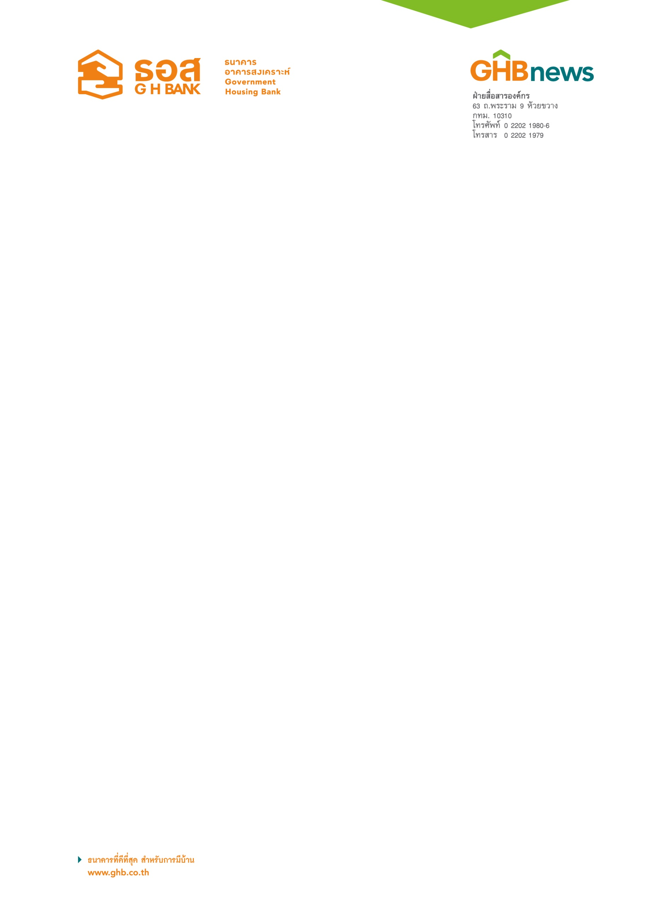

ธอส. จัดโปรโมชั่นเด็ด ส่งท้ายปีให้ชาวเหนือ!! สินเชื่อบ้านดอกเบี้ยปีแรก 2.60% ต่อปี ที่งานมหกรรมการเงินเชียงใหม่ ครั้งที่ 16

ธนาคารอาคารสงเคราะห์ (ธอส.) ร่วมงาน Money Expo CHIANG MAI 2021 มหกรรมการเงินเชียงใหม่
ครั้งที่ 16 ระหว่างวันที่ 12-14 พฤศจิกายน 2564 ณ เชียงใหม่ ฮอลล์ ศูนย์การค้าเซ็นทรัลพลาซา เชียงใหม่ แอร์พอร์ต นำผลิตภัณฑ์ทางการเงินพิเศษมากมายนำเสนอให้กับชาวเหนือ นำโดยสินเชื่อบ้านอัตราดอกเบี้ยพิเศษ คงที่ปีแรก 2.60% ต่อปี ฟรีค่าธรรมเนียมถึง 3 ประเภท ด้านเงินฝากพบกับเงินฝาก ออมทรัพย์ดอกเบี้ยพิเศษ New Flexi for Welfare and Corporate อัตราดอกเบี้ยสูงสุด 1% ต่อปี และยังคัดบ้านมือสอง หรือ GHB NPA คุณภาพดีทำเลเด่นหลากหลายประเภทในจังหวัดเชียงใหม่ และพื้นที่ใกล้เคียงจำนวน 468 รายการมาจำหน่ายในราคาพิเศษ พร้อมส่วนลดสูงสุดถึง 40% จากราคาปกติ ราคาต่ำสุดเพียง 240,000 บาท ให้ผ่อนดาวน์อัตราดอกเบี้ย 0% นานสูงสุดถึง 48 เดือน

นายฉัตรชัย ศิริไล กรรมการผู้จัดการ ธนาคารอาคารสงเคราะห์ (ธอส.) กล่าวว่า เพื่อเป็นการเพิ่มโอกาสให้ประชาชนในจังหวัดเชียงใหม่ และจังหวัดใกล้เคียงในพื้นที่ภาคเหนือให้สามารถมีที่อยู่อาศัยเป็นของตนเอง
ได้อย่างสะดวกยิ่งขึ้น พร้อมกับร่วมกระตุ้นเศรษฐกิจผ่านภาคอสังหาริมทรัพย์ในช่วงท้ายปี 2564 ธอส. จึงได้เข้าร่วมออกบูธในงาน Money Expo CHIANG MAI 2021 มหกรรมการเงินเชียงใหม่ ครั้งที่ 16 โดยจัดโปรโมชั่นพิเศษประกอบด้วย 1.สินเชื่อบ้านอัตราดอกเบี้ยต่ำ คงที่ปีแรก 2.60% ต่อปี ปีที่ 2 MRR-3.35% ต่อปี(เท่ากับ 2.80% ต่อปี) ปีที่ 3 MRR-2.80% ต่อปี(เท่ากับ 3.35% ต่อปี) อัตราดอกเบี้ยเฉลี่ย 3 ปีแรกเพียง 2.917% ปีที่ 4 จนถึงตลอดอายุสัญญาเงินกู้ กรณีลูกค้าสวัสดิการ คิดอัตราดอกเบี้ย MRR – 1.00% ต่อปี และกรณีลูกค้ารายย่อย อัตราดอกเบี้ย MRR-0.50% ต่อปี (คิดจากอัตราดอกเบี้ย MRR ธอส. ปัจจุบันเท่ากับ 6.150% ต่อปี) ผ่อนชำระได้นานสูงสุด
ถึง 40 ปี เงินงวดผ่อนชำระต่ำ เช่น กรณีกู้ 2 ล้านบาท ผ่อนชำระเริ่มต้นปีแรกเพียง 6,800 บาท/เดือน ให้กู้เพื่อซื้อ ปลูกสร้าง ต่อเติม ซ่อมแซม ไถ่ถอนจำนองจากสถาบันการเงินอื่น ชำระค่าเบี้ยประกันชีวิตคุ้มครองสินเชื่อวงเงินกู้(MRTA) และกู้เพิ่มเพื่อปลูกสร้าง ต่อเติม ขยาย และซ่อมแซม สำหรับที่อยู่อาศัยที่นำมาเป็นหลักประกันการกู้ที่อยู่ในพื้นที่จังหวัดเชียงใหม่ แม่ฮ่องสอน เชียงราย พะเยา น่าน ลำปาง ลำพูน แพร่ และตาก พิเศษ!! ฟรีค่าธรรมเนียมถึง 3 ประเภท ประกอบด้วย 1.ยกเว้นค่าธรรมเนียมการยื่นกู้ 2.ค่าจดทะเบียนสิทธิและนิติกรรม และ 3.ค่าประเมินราคาหลักประกัน จองสิทธิ์ภายในงานระหว่างวันที่ 12-14 พฤศจิกายน 2564 ยื่นคำขอกู้ระหว่างวันที่ 12 พฤศจิกายน 2564 ถึงวันที่ 15 ธันวาคม 2564 และทำนิติกรรมภายในวันที่ 31 มกราคม 2565 พิเศษ!! ลูกค้าสินเชื่อที่ทำนิติกรรมภายในเวลาที่ธนาคารกำหนดและมีวงเงินทำนิติกรรมสูงสุด 10 อันดับแรก รับของที่ระลึกฟรี ดังนี้ วงเงินสูงสุดอันดับที่ 1-5 รับหม้อทอดไร้น้ำมัน ส่วนอันดับที่ 6-7 รับเครื่องชงกาแฟแบบหยดจาก Verasu และ Index livingmall Gift Voucher มูลค่า 500 บาท และอันดับที่ 8-10 รับ Index livingmall Gift Voucher มูลค่า 1,000 บาท

2.เงินฝากอัตราดอกเบี้ยสูง กับผลิตภัณฑ์เงินฝากออมทรัพย์ดอกเบี้ยพิเศษ New Flexi for Welfare and Corporate สำหรับลูกค้าที่มีเงินเดือนประจำ จากหน่วยงานหรือบริษัท หากเปิดบัญชีและมียอดเงินฝากคงเหลือ ไม่เกิน 10 ล้านบาท จะได้รับอัตราดอกเบี้ย 0.75% ต่อปี พิเศษ!! หากเดือนใดไม่มีการถอนจะได้รับดอกเบี้ย บวกเพิ่ม 0.25% ต่อปี รวมรับอัตราดอกเบี้ยเงินฝากสูงสุด 1.00% ต่อปี และยังได้รับการยกเว้นภาษีเงินได้บุคคลธรรมดา พิเศษ!! ได้รับกระเป๋าผ้าพับอเนกประสงค์ 1 ราย ต่อ 1 ใบ เพียงจองสิทธิ์ภายในงาน และเปิดบัญชีที่สาขา
ในพื้นที่ภาคเหนือตามที่ธนาคารกำหนดระหว่างวันที่ 12-21 พฤศจิกายน 2564

3.ทรัพย์ NPA หรือ บ้านมือสอง เพิ่มทางเลือกให้กับประชาชนที่ต้องการมีที่อยู่อาศัยในราคาที่คุ้มค่า จึงได้นำ บ้านมือสอง หรือ GHB NPA คุณภาพดี ทำเลเด่น หลากหลายประเภทในจังหวัดเชียงใหม่ และพื้นที่ใกล้เคียง มาจำหน่าย 468 รายการ ทั้งประเภทบ้านเดี่ยว, บ้านแฝด, ทาวน์เฮ้าส์, อาคารพาณิชย์ และห้องชุด โดยทรัพย์ที่มีราคาขายต่ำสุดเริ่มต้นเพียง 240,000 บาท ได้แก่ ทรัพย์ประเภทบ้านเดี่ยว 2 ชั้น ขนาดเนื้อที่ 42 ตารางวา ใน อ.เมืองลำปาง จ.ลำปาง โดยรายการที่ให้ส่วนลดสูงสุด 40% จากราคาปกติ ได้แก่ทรัพย์ประเภทบ้านเดี่ยว 2 ชั้น เนื้อที่ 850 ตารางวา ตั้งอยู่ในพื้นที่ อ.ท่าตะโก จ.นครสวรรค์ ราคาขายเพียง 1,700,000 บาท พิเศษ!! ผู้ซื้อทรัพย์ NPA สามารถผ่อนดาวน์ดอกเบี้ย 0% ต่อปี นานสูงสุดถึง 48 เดือน ไม่เสียค่าประเมินราคาทรัพย์สิน และเข้าอยู่อาศัยในช่วงผ่อนดาวน์ได้เพียงชำระเงินประกันไม่ต่ำกว่า 1.5% ของราคาซื้ออีกด้วย

ทั้งนี้ งาน Money Expo CHIANG MAI 2021 มหกรรมการเงินเชียงใหม่ ครั้งที่ 16 จัดขึ้นระหว่างวันที่ 12-14 พฤศจิกายน 2564 ณ เชียงใหม่ ฮอลล์ ศูนย์การค้าเซ็นทรัลพลาซา เชียงใหม่ แอร์พอร์ต สอบถามรายละเอียดเพิ่มเติมได้ที่ ศูนย์ลูกค้าสัมพันธ์ (Call Center) โทร 0-2645-9000 หรือ www.ghbank.co.th และ Facebook Fanpage ธนาคารอาคารสงเคราะห์

ฝ่ายสื่อสารองค์กร
11 พฤศจิกายน 2564

